Bò kho là một trong những món ăn ngon, Cách nấu bò kho là bí quyết của những người phụ nữ đảm đang trong nấu ăn gia đình. Hiện nay, đã có nhiều cách chế biến bò kho khác nhau nhưng bò kho ngũ vị vẫn là món ăn được nhiều người ưa thích, VnDoc xin giới thiệu đến các bạn Cách nấu thịt bò kho
Cách nấu món bò kho

Nguyên liệu:
- 600g thịt nạm bò. Chọn phần nạm bò, có thêm chút gân sẽ giúp món bò kho ngon hơn. Thịt bò vừa mềm, vừa dai, giòn rất vừa miệng.
- 2 muỗng cà phê muối
- 1 muỗng hạt nêm
- 1 muỗng cà phê đường
- 1 muỗng bột bò kho
- 3 muỗng cà phê màu dầu điều
- 3 muỗng cà phê bột năng
- ½ muỗng cà phê tiêu
- 1 củ cà rốt
- 3 nhánh sả
- Gừng, tỏi, hành tím băm nhỏ
- Ngò gai, rau quế
- Hoa hồi, quế
- 300gr cà rốt, gọt vỏ, tỉa hoa.
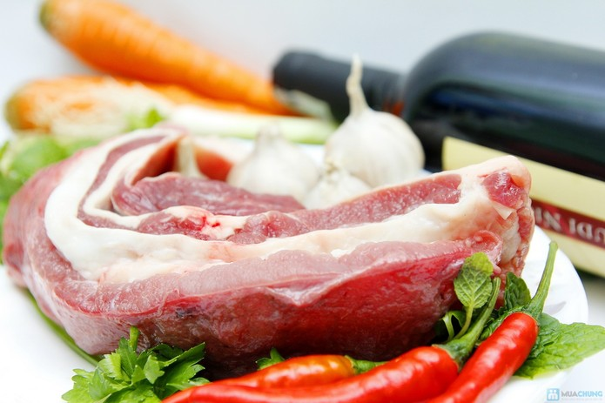
Cách làm món bò kho
Bước 1: Để khử mùi của thịt bò chúng ta dùng rượu trắng hòa với gừng sau đó xát lên thịt rồi rửa sạch lại, trụng qua nước sôi. Bước này sẽ giúp khử mùi hôi, ngây ngây của thịt bò.
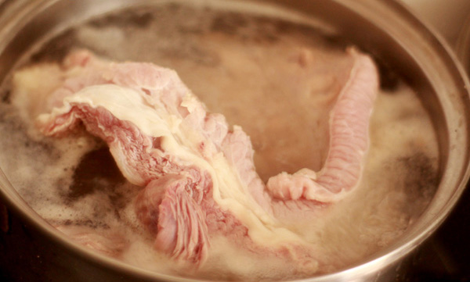

Bước 2: Sau đó cắt thịt bò thành những miếng vừa ăn. Nên cắt thành hình vuông hoặc chữ nhật nhé!
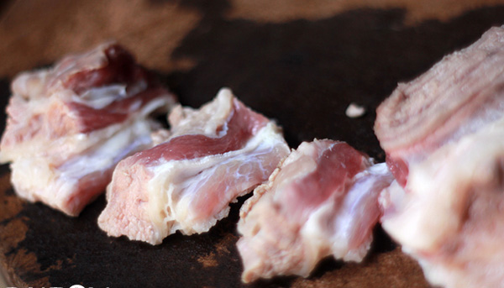
Bước 3: Ướp thịt nạm bò với 2 muỗng cà phê muối, 1 muỗng cà phê đường, ½ muỗng cà phê tiêu, 1 muỗng bột bò kho, 1 muỗng cà phê màu dầu điều. Ướp thịt trong vòng 30 phút
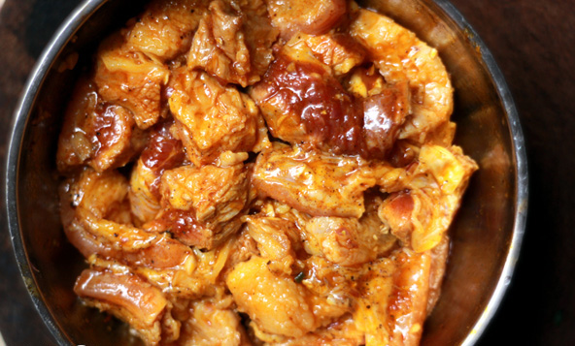
Bước 4: Cà rốt rửa sạch, cạo vỏ, cắt khúc cỡ 5 cm. Sả đập dập. Rang sơ hoa hồi và quế cho thơm.
Bước 5: Phi thơm tỏi, hành tím và gừng băm nhỏ. Trút thịt bò vào đảo đều, thêm 2 muỗng cà phê màu dầu điều để có màu đẹp. Sau khi thịt bò đã săn lại, cho sả và chế nước ngập mặt thịt, thả hoa hồi và quế vào nồi.
Bước 6: Khi thịt đã mềm chúng ta vớt bỏ hoa hồi, quế và sả, nêm thêm 1 muỗng hạt nêm, hòa 3 muỗng cà phê bột năng vào bát nước lạnh đổ từ từ vào nồi thịt sau đó cho cà rốt vào nấu thêm 5-10 phút rồi tắt bếp
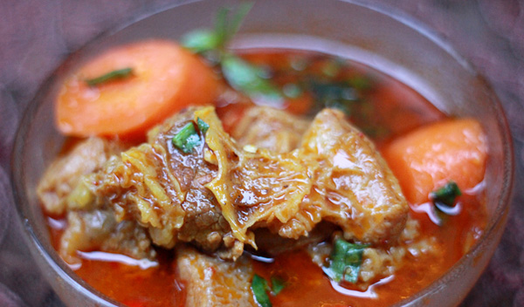
Múc bò kho ra tô, rắc chút tiêu bột và ngò gai, rau quế cắt nhỏ lên trên. Ăn nóng kèm với bánh mì. Với công thức nấu bò kho dưới đây, bạn sẽ có ngay món bò kho ăn với cơm, bún hay bánh mì đều thích hợp. Thịt bò thật mềm, không nát, mà dai dai, giòn giòn ở phần gân, ăn rất thú vị. Món ăn sánh đặc, có màu sắc hấp dẫn. Món bò kho là gợi ý tuyệt hảo cho mỗi gia đình ở bất cứ mùa nào, thời tiết nào dùng món này cũng đều rất ngon.
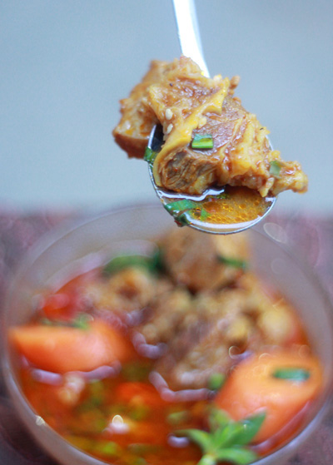
Món bò kho với thịt bò mềm mại hấp dẫn, kèm theo đó là vị ngọt thơm của rau củ đi kèm . Món này rất dễ ăn, bạn có thể dùng kèm với bánh mì, bún… đều được. Chỉ một bí quyết nhỏ bạn sẽ có món bò kho mới lạ, hấp dẫn. Đặc biệt trong tiết trời se lạnh thì thưởng thức món bò kho này rất thích hợp.
Thêm một cách nấu bò kho ngon mà không cần nhiều gia vị cầu kì nha!
Nếu như cách ở trên, có khá nhiều gia vị có thể sẽ khó khăn cho bạn khi tìm mua thì với cách dưới đây, bạn sẽ phải tìm ít hơn gia vị bởi các gia vị đã được thay thế bằng gói gia vị mua sẵn được chế biến dành riêng cho món bò kho. Nào, cùng vào bếp để xem với cách thứ 2 này, món bò kho sẽ có hương vị đậm đà thế nào nhé!
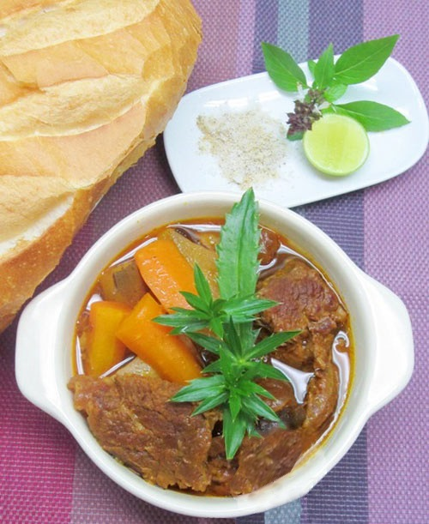
Nguyên liệu:
- 1,2 kg thịt bò (bắp, gân, nạm… tùy thích)
- Cà rốt, củ cải trắng hoặc khoai tây
- 1 gói gia vị bò kho (25g)
- 6,7 cọng sả
- 1 muỗng canh hành băm
- 1 muỗng canh tỏi băm
Cách làm
Bước 1:
– Sả giữ lại phần phía trên và đập dập, phần phía dưới bạn đem băm nhuyễn.
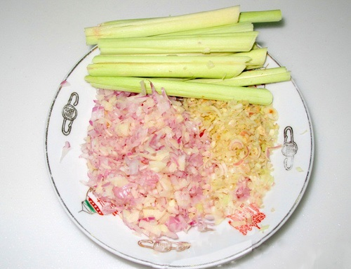
– Cà rốt và củ cải (hoặc khoai tây) rửa sạch sau đó gọt bỏ phần bỏ và cắt thành những miếng vừa ăn.
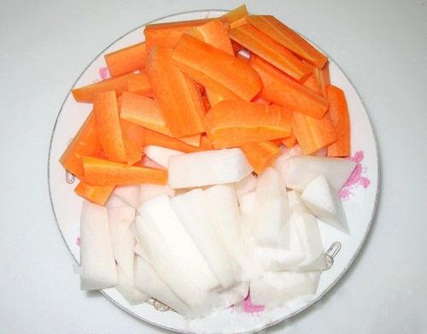
Bước 2:
- Để thịt bò được sạch và bớt mùi thì sau khi rửa sạch với muối bạn đem trụng sơ qua với nưới sôi, rửa lại cho sạch. Rồi bạn đem cắt thịt bò thành miếng vừa ăn.
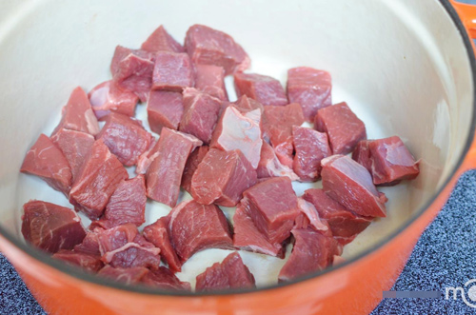
- Cho 2 muỗng canh đường, 1 muỗng canh muối, ½ muỗng canh bột ngọt, 1 muỗng canh hành tỏi băm, 1 muỗng canh sả băm, 2 muỗng canh bột gia vị bò kho vào để ướp chung với thịt, đảo đều. Để khoảng 15-20 phút cho thịt ngấm.
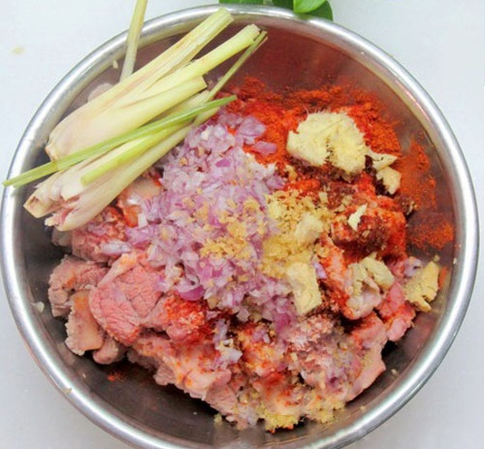
Bước 3:
- Cho vào chảo 2 muỗng canh dầu, đợi dầu nóng bạn bỏ 1 muỗng canh hành tỏi băm vào phi thơm lên. Tiếp tục cho thịt đã ướp vào, xào thịt trên lửa lớn cho thật săn thịt. (Nếu thấy hơi khô bạn có thể cho vào thêm một chút nước để dễ đảo thịt và không bị cháy).
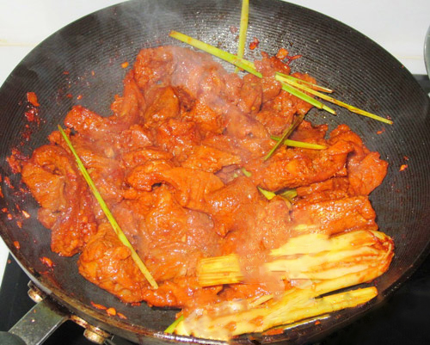
Bước 4:
- Khi thịt bò săn lại thì bạn đem cho vào nồi áp suất, bỏ vào thêm vài cọng sả đã đập dập, đổ nước vào sâm sấp mặt thịt. Đậy kín, đun lửa lớn cho nước sôi (nghe tiếng reo) thì hạ nhỏ lửa để 15 phút. Tắt lửa, để yên cho nước hết reo thì mở nắp, vớt thịt để riêng. (Bạn thích ăn gân dai thì nấu khoảng 10 phút, ngược lại thì để khoảng 15-20 phút cho gân mềm hẳn).
- Nếu không có nồi áp suất bạn có thể đun liu riu trên lửa, hầm nhừ thịt bò trong khoảng 30-40 phút cho đến khi thịt mềm nhừ vừa ý.
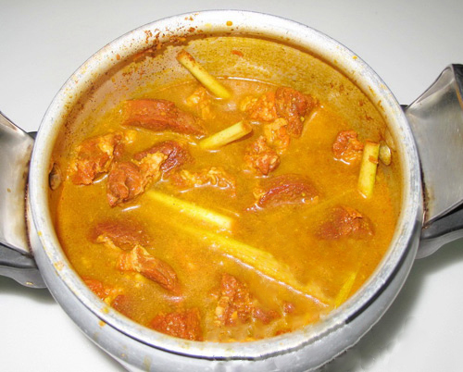
Bước 5:
- Sau khi thịt mềm theo ý, bạn gạn phần nước ra nồi khác, đun sôi trở lại. Khi nước sôi bạn cho sà rốt vào, khoảng 10 phút sau thì bạn cho củ cải trắng vào nấu chung. Đến khi củ mềm thì được.
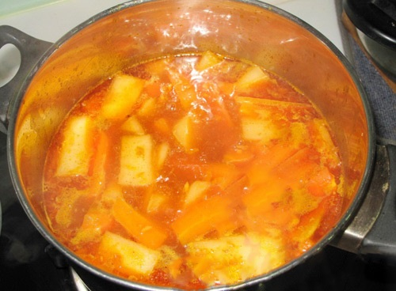
Bước 6:
- Bạn tiếp tục cho phần thịt vào để nấu chung, cho thêm nước nếu bạn dùng nhiều nước. Sau đó nêm nếm lại gia vị một lần nữa cho vừa miệng ăn.
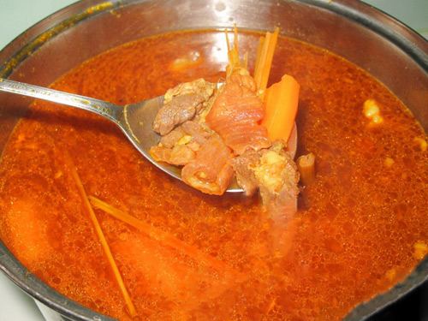
- Món bò kho ăn với bánh mì hay bún đều rất tuyệt vời. Thịt bò mềm và thơm ăn kèm muối tiêu chanh hoặc tương đen, tương ớt và rau ngò gai, húng quế.
Chúc bạn thành công và ngon miệng với món bò kho!

